**Формирование у детей**

**здорового образа жизни**

Здоровый образ жизни для детей то же, что фундамент для здания. Чем прочнее заложен фундамент, тем выше может быть возведена постройка; чем больше забот о физическом воспитании ребенка, тем больших успехов он достигнет в общем развитии, в науках, в умении работать и быть полезным для общества человеком. Ни в каком другом возрасте здоровье не связано так тесно с общим воспитанием, как в первые семь лет. В период дошкольного детства (от рождения до семи лет) у ребенка закладываются основы здоровья, долголетия, всесторонней двигательной подготовленности и гармоничного физического развития.

Процесс сохранения здоровья и укрепления иммунитета ребенка в дошкольном возрасте является решающим этапом формирования здоровой личности. Именно в это время идет усиленное формирование органов, от которого, по сути, зависит дальнейшая жизнь маленького человека. Поэтому ведение ЗОЖ в детском саду играет важнейшую роль в развитии ребенка.

Забота о здоровье детей, их физическом развитии начинается с воспитания у них любви к чистоте, опрятности, порядку. «Одна из важнейших задач детского сада, - писала Н.К. Крупская, - привить ребятам навыки, укрепляющие их здоровье. С раннего детства надо учить ребят мыть руки перед едой, есть из отдельной тарелки, ходить чистыми, стричь волосы, вытряхивать одежду, вытирать ноги, не пить сырой воды, вовремя есть, вовремя спать, быть больше на свежем воздухе и т.д.»

Формирование любви к здоровому образу жизни, к полезным привычкам, сохранение и укрепление здоровья — это основные задачи учреждения, где ребенок проводит максимальное количество времени, — в детском саду. Но оздоровление воспитанников детских садов должно проводиться силами не одних лишь педагогов, воспитателей. Это большая цепочка, куда обязательно должны подключаться родители и работать в тандеме с педагогами.

**На здоровый образ жизни детей должны в первую очередь обратить их родители.**

**10 условий здоровья**

1. Пребывание на свежем воздухе.

2. Разнообразие правильного питания как в детском садике (овощи, фрукты, каши, молочные продукты, еда, приготовленная на пару).

3. Закаливание детей.

4. Неограниченность в движении и познавании предметов.

5. Навыки личной гигиены. Лучше всего подать личный пример (уход за зубами дважды в день, мытье рук, подмывание, купание, смена белья).

6. Физические нагрузки. Конечно же, тут лучше не дублировать такие формы активности как бег, прыжки и т.д. Это все присуще самому ребенку без посторонней помощи. Зарядка, гимнастика, танцы, всевозможные эстафеты, активные игры — это все аспекты ЗОЖ, применяемые в детском саду. Поэтому крайне плохо, если в выходной день такая позиция теряется. Нехорошо показывать, что отдых может заключаться в том, чтобы лечь на диван или долго спать. Физические упражнения дают возможность научиться управлять свои телом. Они приводят к улучшению аппетита и нормализации обмена веществ.

7. Планировка и соблюдение режима дня как в детском саду. Рациональный режим помогает работать всем органам также согласно режиму. День стоит потратить на естественные нужды (сон, пища) и вовлекать в различные трудовые процессы, помогать освоить навыки.

8. Спокойствие. Здесь можно выделить 2 аспекта. Спокойствие должно царить в семье и сохраняться в детском саду. Ребенок должен знать, что дома его ждут и любят, тогда он сможет справиться с любой задачей.

9. Развивающие игры, интересные рассказы о хорошем и плохом с подведением итогов. Кроме игр для физического развития, играйте в игры для развития памяти.

10. Любовь.

**Советы родителям**

* Родителям необходимо всегда помнить, что их дети - это их отражение. То, как родители относятся к своему здоровью и соблюдают ли они здоровый образ жизни, отражается и на детях. Нельзя требовать соблюдения правил ЗОЖ от детей, если родители не выполняют их сами.
* Проводите больше времени со своими детьми. Активный отдых всей семьей - это лучший способ проведения досуга.
* Учитесь бороться со своим стрессом. Психическая уравновешенность - важный компонент ЗОЖ. Не нужно переносить свои проблемы на детей. Нужно, наоборот, показать им, как справляться с этим.
* Не разрешайте детям долго смотреть телевизор. Гигиена зрения также относится к ЗОЖ и ее необходимо соблюдать.
* Отдайте вашего ребенка в секцию. Это поможет им выплеснуть гнев и излишнюю энергию, укрепить здоровье и развить волевую регуляцию. -

**Оздоровление в детском саду.**

Оздоровительная работа осуществляется согласно плану оздоровительной работы, требований САнПИН, с учетом ФГОС. В течение дня осуществляется система мероприятий с учетом состояния здоровья, физического развития, индивидуальных особенностей детей:

* Утренняя гимнастика.

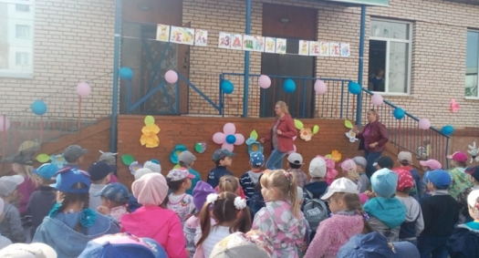

* Дневной сон, летом с широкой аэрацией.

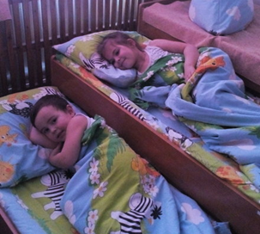 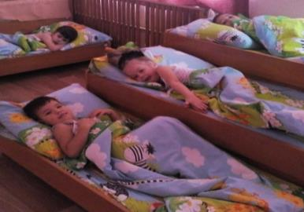

* Правильное питание и витаминные напитки.

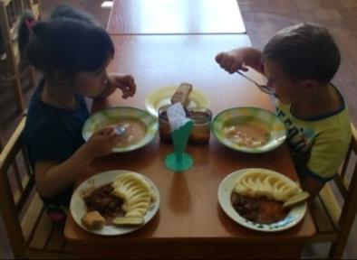 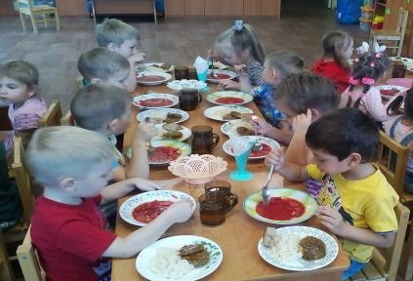

* Культурно-гигиенические процедуры

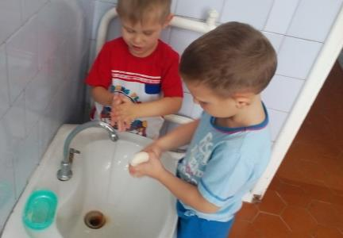 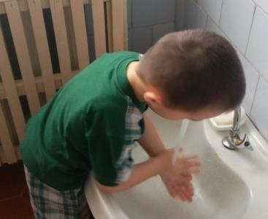

* Дидактические игры, способствующие познаванию основ ЗОЖ
* элементы закаливания в повседневной жизни

 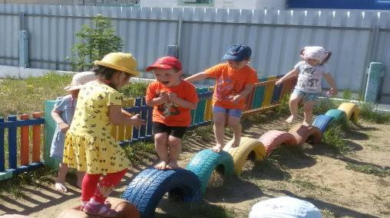

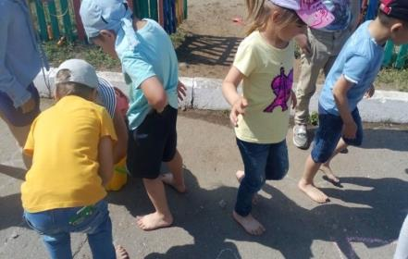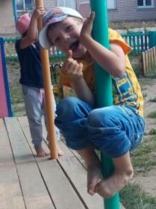

* правильно организованная прогулка, в сочетании с физическими упражнениями;

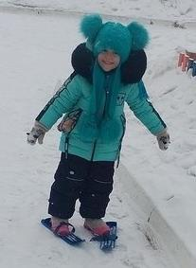 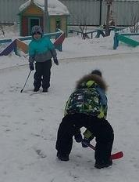 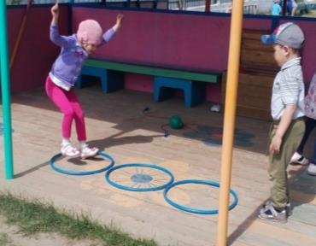

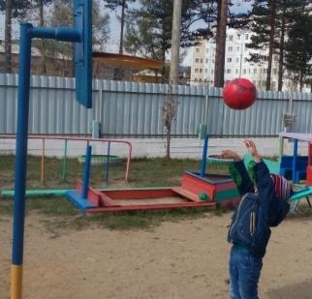 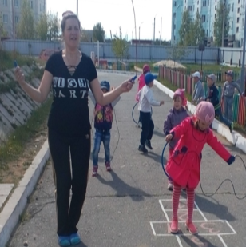

* игровая деятельность и другие мероприятия на свежем воздухе.

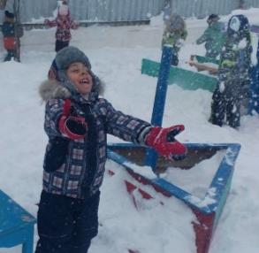 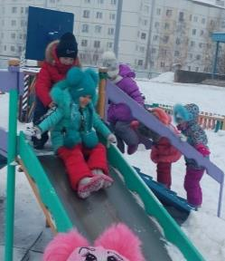 

* подвижные игры и спортивные развлечения

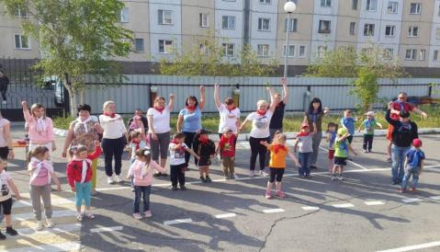 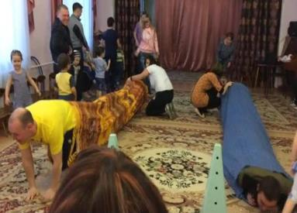

* Игры детей с водой и песком.

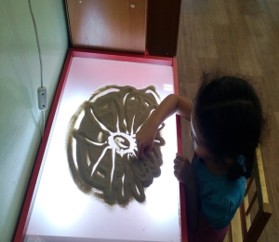 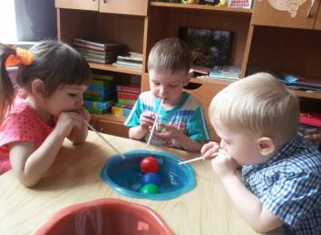 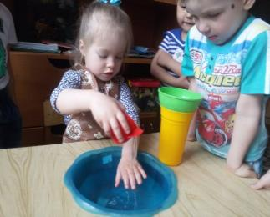

* корригирующая гимнастика (плоскостопие, осанка) и гимнастика после сна.

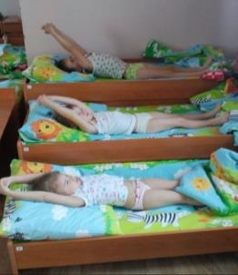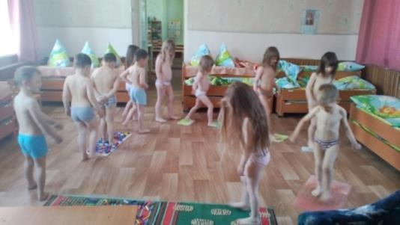

* Физкультурные занятия

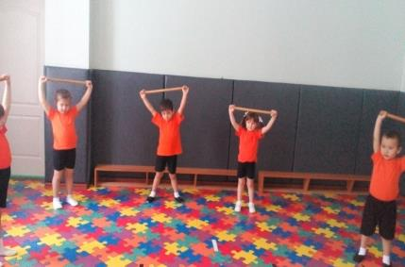 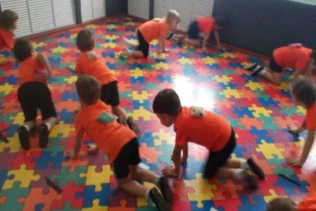

Итак, процесс формирования здорового образа жизни дошкольников связан сформированием привычки к чистоте, соблюдению гигиенических требований, с подвижным образом жизни, представлениями об окружающей среде и ее воздействии на здоровье человека. Формирование здорового образа жизни осуществляется в процессе занятий, режимных моментов, прогулки, в игре, в трудовой деятельности.

Крайне важно правильно формировать здоровый образ жизни именно в этом возрасте, что позволит организму малыша накопить силы и обеспечить в будущем не только полноценное физическое, но и умственное развитие.